Отчет по лабораторной работе №7
Дисциплина: Основы администрирования операционных систем
Иванов Сергей Владимирович
Содержание

1 Цель работы
Получить навыки работы с журналами мониторинга различных событий в системе.

2 Задание
- Продемонстрировать навыки работы с журналом мониторинга событий в реальном времени
- Продемонстрировать навыки создания и настройки отдельного файла конфигурации мониторинга отслеживания событий веб-службы
- Продемонстрировать навыки работы с journalctl
- Продемонстрировать навыки работы с journald

3 Выполнение лабораторной работы
Запустим три вкладки терминала и в каждой из них получим полномочия администратора: su - (рис. 1).
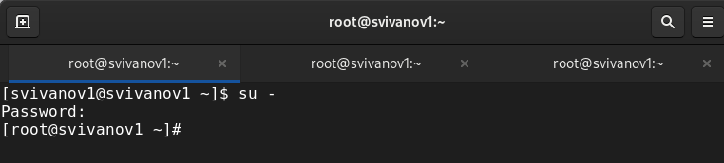
Рис. 1: Запуск 3 терминалов и получение суперпользователя
На второй вкладке терминала запустим мониторинг системных событий в реальном времени: tail -f /var/log/messages (рис. 2).
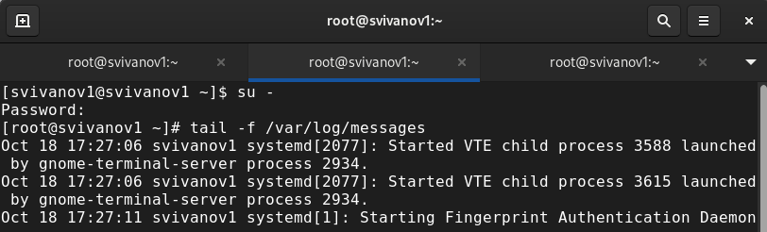
Рис. 2: Запуск мониторинга системных событий в реальном времени
В третьей вкладке терминала вернемся к учётной записи своего пользователя (Ctrl + d) и попробуем получить полномочия администратора, но введем неправильный пароль. Во второй вкладке терминала появится сообщение «FAILED SU (to root) username …». (рис. 3).
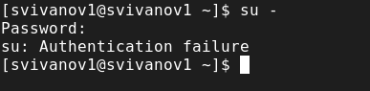
Рис. 3: Возвращение к учетной записи пользователя и ввод неправильного пароля
В третьей вкладке терминала из оболочки пользователя введем logger hello. Во второй вкладке терминала с мониторингом событий мы увидим сообщение. Во второй вкладке терминала с мониторингом остановим трассировку файла сообщений мониторинга реального времени, используя Ctrl+c. Затем запустим мониторинг сообщений безопасности tail -n 20 /var/log/secure. Мы увидим сообщения, которые ранее были зафиксированы во время ошибки авторизации при вводе команды su. (рис. 4).
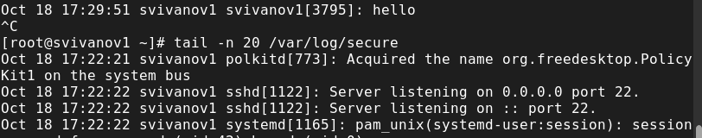
Рис. 4: Ввод logger hello и просмотр мониторинга событий и сообщений безопасности
В первой вкладке терминала установим Apache: dnf -y install httpd (рис. 5).
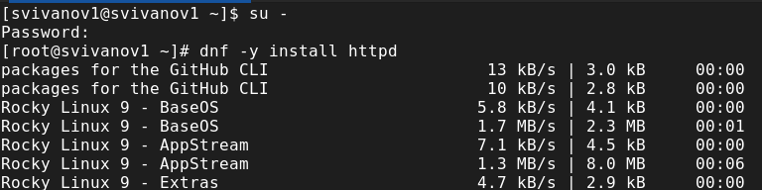
Рис. 5: Установка Apache
После окончания процесса установки запустим веб-службу: systemctl start httpd systemctl enable httpd (рис. 6).
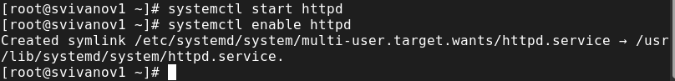
Рис. 6: Запуск веб службы
Во второй вкладке терминала посмотрим журнал сообщений об ошибках веб-службы: tail -f /var/log/httpd/error_log (рис. 7).
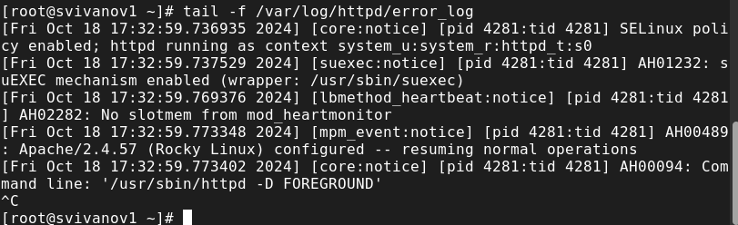
Рис. 7: Просмотр журнала сообщений об ошибках веб-службы
В третьей вкладке терминала получим полномочия администратора и в файле конфигурации /etc/httpd/conf/httpd.conf в конце добавим следующую строку: ErrorLog syslog:local1 (рис. 8).
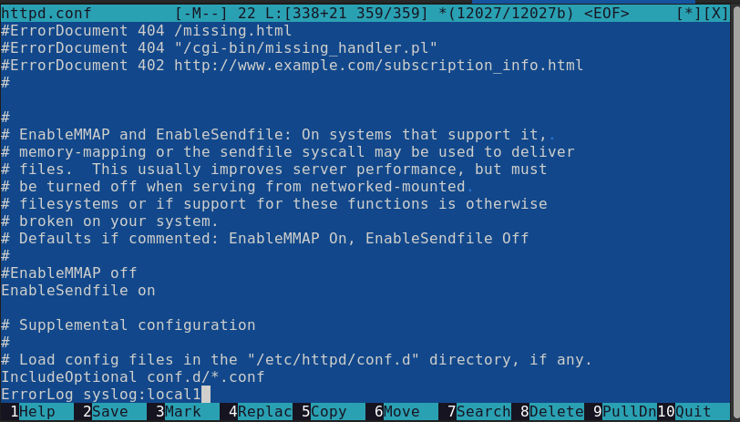
Рис. 8: Меняем файл конфигурации
В каталоге /etc/rsyslog.d создайте файл мониторинга событий веб-службы: cd /etc/rsyslog.d touch httpd.conf (рис. 9).
Рис. 9: Создание файла для мониторинга событий веб-службы
Открыв его на редактирование, пропишем в нём local1.* -/var/log/httpd-error.log. Эта строка позволит отправлять все сообщения, получаемые для объекта local1, в файл /var/log/httpd-error.log. (рис. 10).
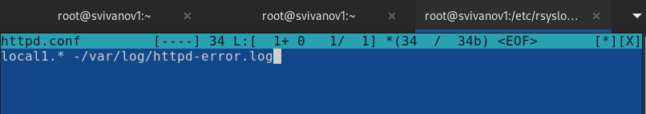
Рис. 10: Редактирование файла для мониторинга событий веб-службы
Перейдем в первую вкладку терминала и перезагрузим конфигурацию rsyslogd и веб-службу: systemctl restart rsyslog.service systemctl restart httpd (рис. 11).
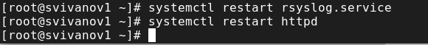
Рис. 11: Перезагрузка rsyslogd и веб-службы
В третьей вкладке терминала создадим отдельный файл конфигурации для мониторинга отладочной информации: cd /etc/rsyslog.d touch debug.conf В этом же терминале введем: echo “*.debug /var/log/messages-debug” > /etc/rsyslog.d/debug.conf (рис. 12).
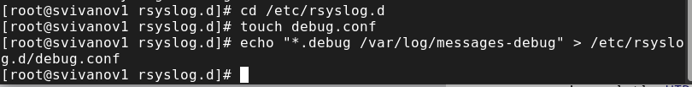
Рис. 12: Создание файла конфигурации для мониторинга отладочной информации
В первой вкладке терминала снова перезапустим rsyslogd: systemctl restart rsyslog.service (рис. 13)
Рис. 13: Перезапуск rsyslogd
Во второй вкладке терминала запустим мониторинг отладочной информации: tail -f /var/log/messages-debug (рис. 14).
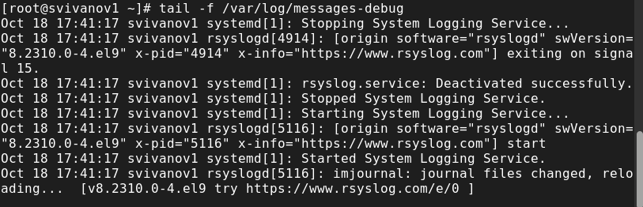
Рис. 14: Запуск мониторинга отладочной информации
В третьей вкладке терминала введем: logger -p daemon.debug “Daemon Debug Message” (рис. 15).
Рис. 15: Ввод сообщения отладки
В терминале с мониторингом посмотрим сообщение отладки. Чтобы закрыть трассировку файла журнала, используем Ctrl + c. (рис. 16).
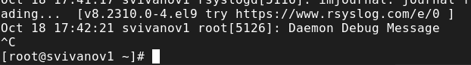
Рис. 16: Просмотр сообщения отладки
Во второй вкладке терминала посмотрим содержимое журнала с событиями с момента последнего запуска системы: journalctl (рис. 17)
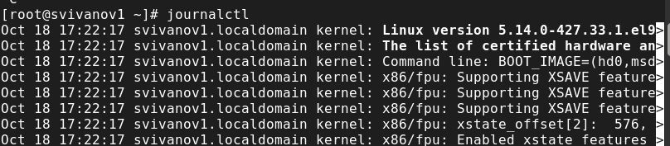
Рис. 17: Просмотр журнала с событиями с момента последнего запуска системы
Просмотр содержимого журнала без использования пейджера: journalctl –no-pager (рис. 18)
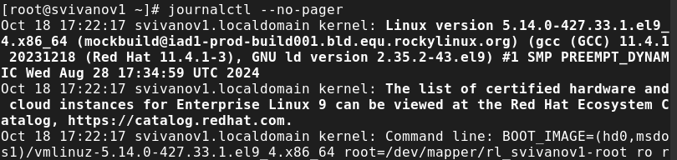
Рис. 18: Просмотр содержимого журнала без использования пейджера
Режим просмотра журнала в реальном времени: journalctl -f. Используем Ctrl + c для прерывания просмотра. (рис. 19)
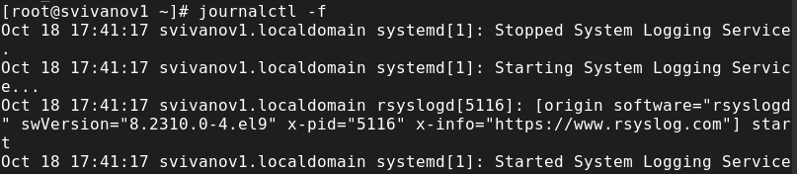
Рис. 19: Просмотр журнала в реальном времени
Для использования фильтрации просмотра конкретных параметров журнала введем journalctl и дважды нажмем клавишу Tab . (рис. 20)
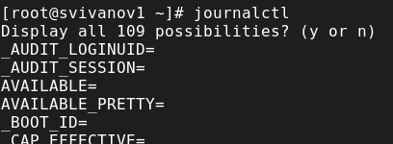
Рис. 20: Просмотр конкретных параметров journalctl
Просмотрим события для UID0: journalctl _UID=0 (рис. 21)
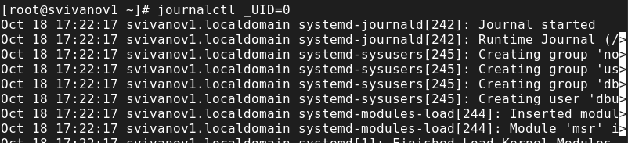
Рис. 21: Просмотр события для UID0
Для отображения последних 20 строк журнала введем journalctl -n 20 (рис. 22)
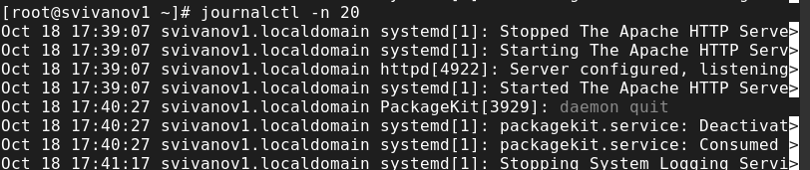
Рис. 22: Отображение последних 20 строк журнала
Для просмотра только сообщений об ошибках введем journalctl -p err (рис. 23)
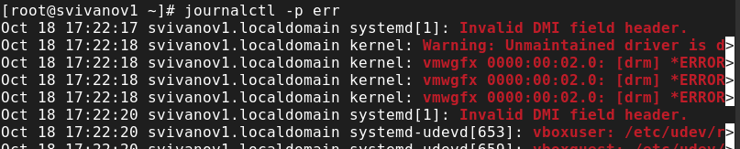
Рис. 23: Просмотр только сообщений об ошибках
Для просмотра всех сообщений со вчерашнего дня введем journalctl –since yesterday (рис. 24)
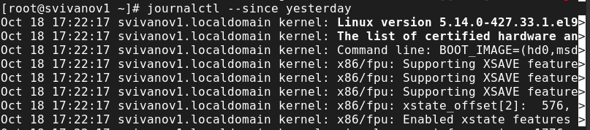
Рис. 24: Просмотр всех сообщений со вчерашнего дня
Чтобы показать все сообщения с ошибкой приоритета, которые были зафиксированы со вчерашнего дня, используем journalctl –since yesterday -p err (рис. 25)
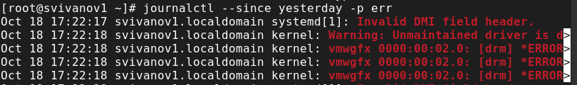
Рис. 25: Все сообщения с ошибкой приоритета со вчерашнего дня
Для получения детальной информации, используем journalctl -o verbose (рис. 26)
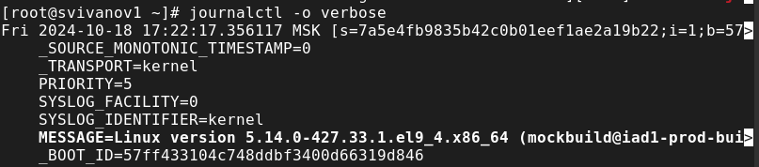
Рис. 26: Получение детальной информации
Для просмотра дополнительной информации о модуле sshd введем journalctl _SYSTEMD_UNIT=sshd.service (рис. 27)
Рис. 27: Просмотр дополнительной информации о модуле sshd
Запустим терминал и получим полномочия администратора. Создадим каталог для хранения записей журнала: mkdir -p /var/log/journal Скорректируем права доступа для каталога /var/log/journal, чтобы journald смог записывать в него информацию: chown root:systemd-journal /var/log/journal chmod 2755 /var/log/journal Для принятия изменений используем команду: killall -USR1 systemd-journald Журнал systemd теперь постоянный. (рис. 28)
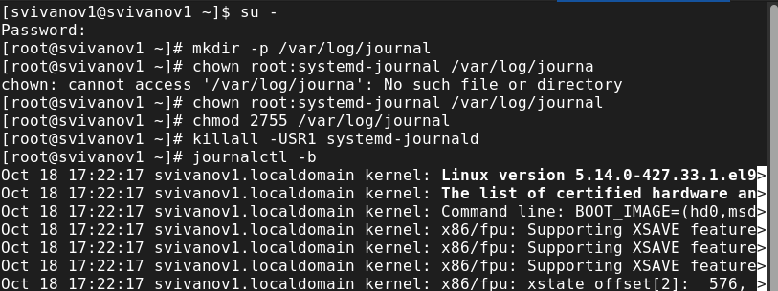
Рис. 28: Создание каталога для хранения записей, корректировка прав доступа, принятие изменений

4 Контрольные вопросы
1. Какой файл используется для настройки rsyslogd?
/etc/rsyslog.conf
2. В каком файле журнала rsyslogd содержатся сообщения, связанные с аутентификацией?
/var/log/secure
3. Если вы ничего не настроите, то сколько времени потребуется для ротации файлов журналов?
Неделя
4. Какую строку следует добавить в конфигурацию для записи всех сообщений с приоритетом info в файл /var/log/messages.info?
info.* - /var/log/messages.info
5. Какая команда позволяет вам видеть сообщения журнала в режиме реального времени?
tail -f /var/log/messages
6. Какая команда позволяет вам видеть все сообщения журнала, которые были написаны для PID 1 между 9:00 и 15:00?
journalctl _PID=1 -since “2022-02-01 09:00:00” –until “2022-02-01 15:00:00”
7. Какая команда позволяет вам видеть сообщения journald после последней перезагрузки системы?
journalctl - b
8. Какая процедура позволяет сделать журнал journald постоянным
Запустите терминал и получите полномочия администратора: su – Создайте каталог для хранения записей журнала: mkdir -p /var/log/journal Скорректируйте права доступа для каталога /var/log/journal, чтобы journald смог записывать в него информацию: chown root:systemd-journal /var/log/journal chmod 2755 /var/log/journal Для принятия изменений необходимо или перезагрузить систему (перезапустить службу systemd-journald недостаточно), или использовать команду: killall -USR1 systemd-journald

5 Выводы
В ходе выполнения лабораторной работы были получены навыки работы с журналами мониторинга различных событий в системе.

